Інструмент аналізу: StyleCop Analyzers (NuGet)
Мета: перевірити код відповідно до стандартів StyleCop та принципів Clean Code, знайти зауваження, виконати виправлення.
Встановлення та запуск StyleCop
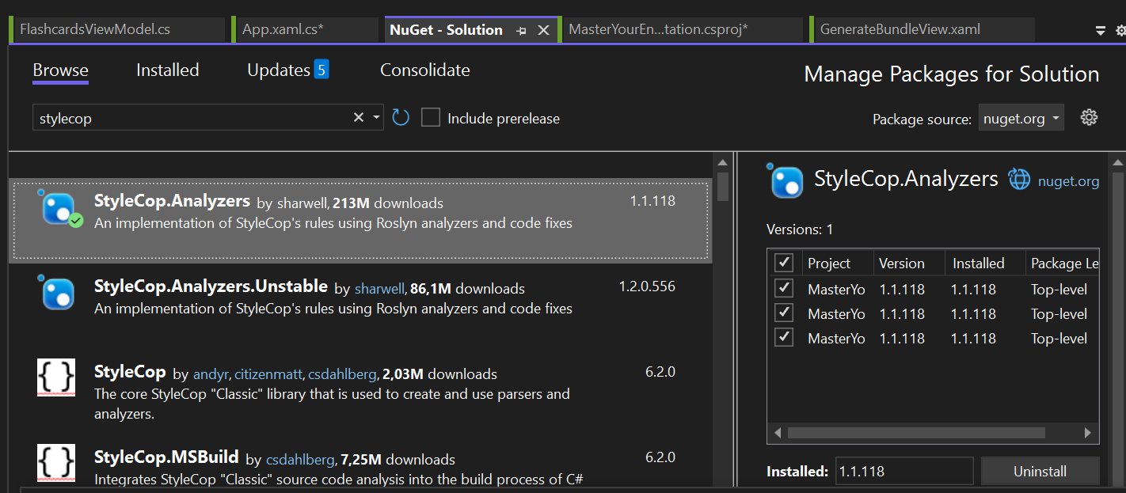
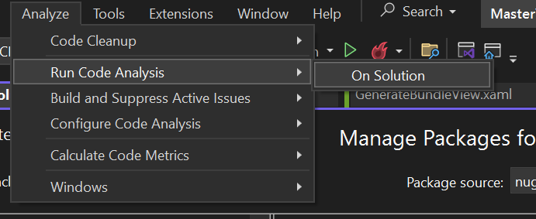
Результати запуску
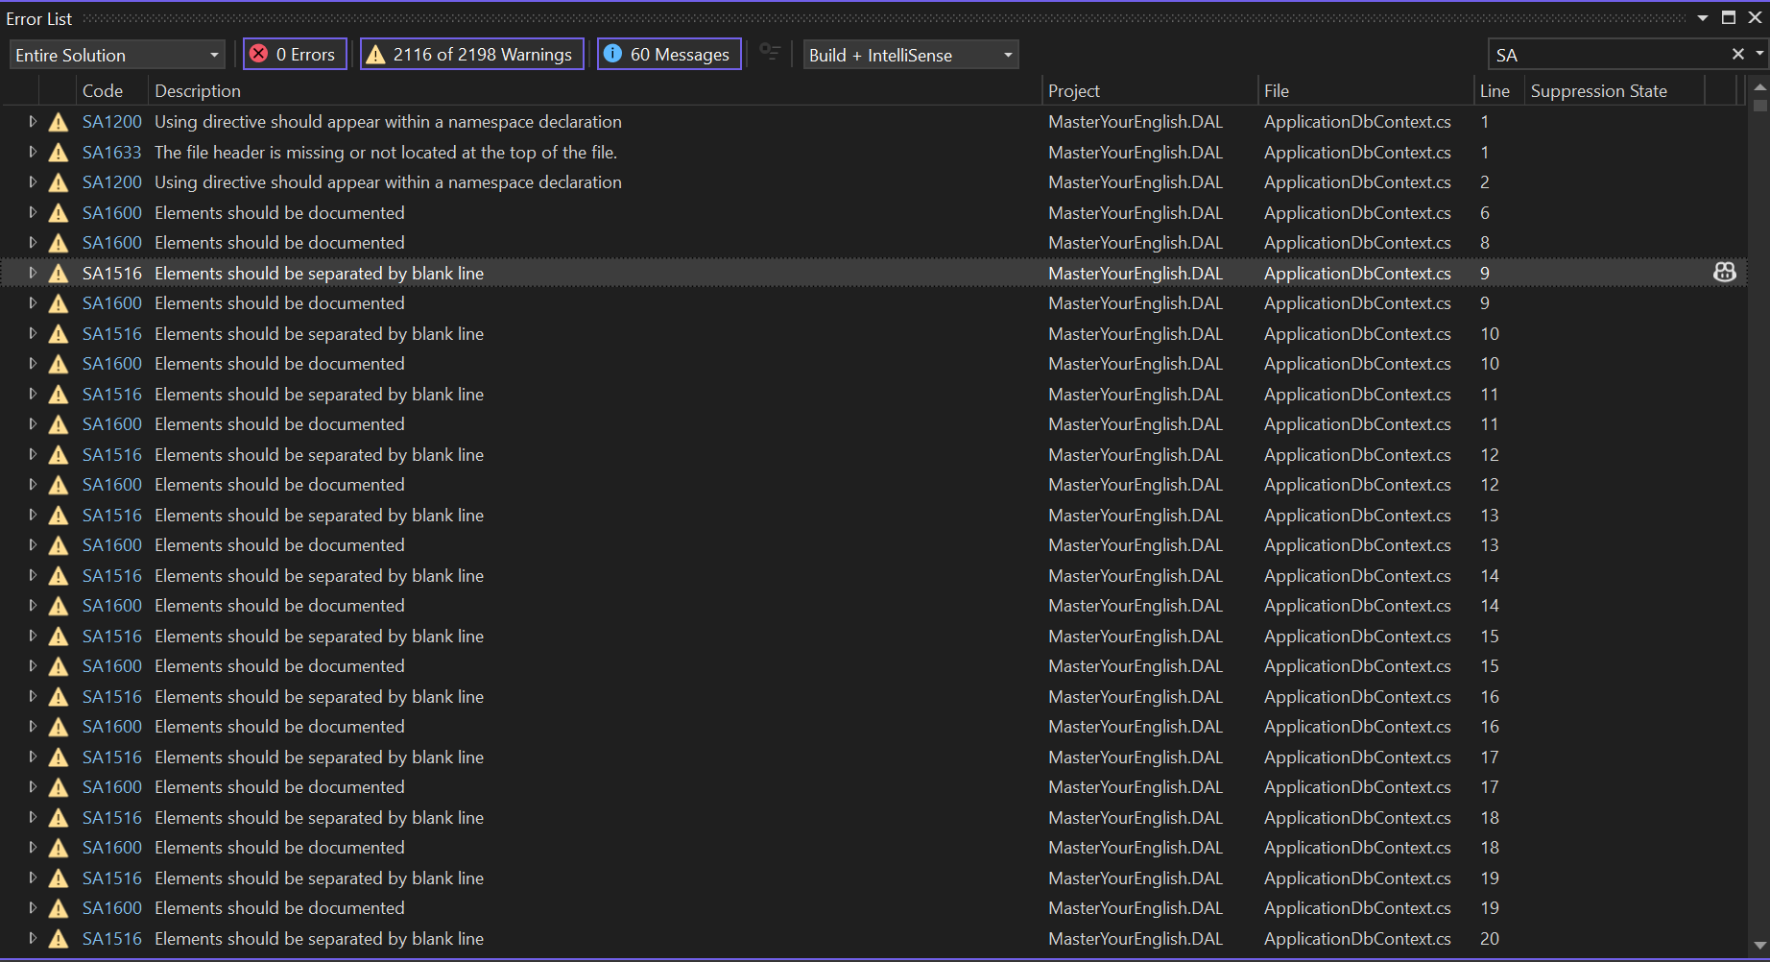
Класифікація знайдених помилок StyleCop
Код Правила | Опис Порушення | Кількість Виявлень | Вплив на Clean Code
SA1600 | Elements should be documented | 522 | Критично. Відсутність опису публічних та захищених елементів. Знижує можливість використання проекту іншими розробниками.
SA1633 | The file header is missing or not located at the top of the file. | 90 | Консистентність. Відсутність інформації про авторські права та ліцензію у файлі.
SA1601 | Partial elements should be documented | 14 | Вимагає документації для частинних класів/методів.
SA1649 | File name must match type name | 1 | Забезпечує відповідність імені файлу імені типу всередині.
SA1516 | Elements should be separated by blank line | 244 | Читабельність. Найпоширеніша помилка форматування. Елементи (методи, властивості, поля) не розділені порожнім рядком, що призводить до "стіни коду".
SA1503 | Braces must not be omitted | 8 | Надійність. Вимагає фігурних дужок навіть для однорядкових if/else. Запобігає помилкам при внесенні змін.
SA1501 | Statement should not be on same line as opening brace | 7 | Вимагає, щоб перший оператор був на новому рядку після {.
SA1513 | Closing brace should be followed by blank line | 8 | Вимагає порожнього рядка після закриваючої дужки }.
SA1101 | Prefix local calls with this | 537 | Критично. Найпоширеніша помилка. Вимагає префікса this. для доступу до членів класу. Це чітко розрізняє поля класу та локальні змінні.
SA1122 | Use string.Empty for empty strings | 69 | Вимагає використання string.Empty замість "".
SA1413 | Const field must be static | 36 | Вимагає, щоб константні поля були статичними.
SA1401 | Fields must be private | 2 | Вимагає, щоб поля були оголошені приватними.
SA1200 | Using directive should appear within a namespace declaration | 245 | Організація. Вимагає, щоб директиви using були вкладені всередину блоку namespace.
SA1208 | Using directive for 'X' should appear before directive for 'Y' | 84 | Вимагає сортування using директив (системні першими, потім сторонні, потім власні).
SA1201 | Elements should appear in the correct order | 52 | Вимагає, щоб елементи класу (поля, конструктори, методи) йшли у певному порядку (Public $\rightarrow$ Protected $\rightarrow$ Private).
SA1009 | Closing parenthesis should not be preceded by a space. | 10 | Форматування. Вимагає відсутності пробілу перед закритою дужкою.

Виконані виправлення
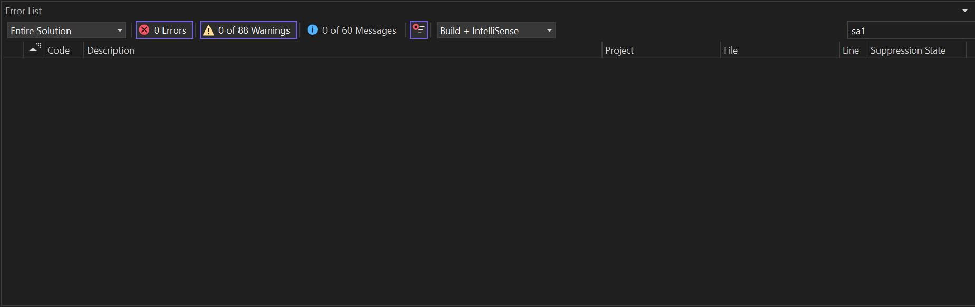
Стан SA-помилок: Досягнуто 100% усунення всіх попереджень StyleCop.
Зниження Порушень: Знижено кількість SA-порушень від 2116 до 0.

